Лабараторная работа №5

Журавлев Георгий Иванович

# Цель работы

Приобретение практических навыков взаимодействия пользователя с системой посредством командной строки.

# Выполнение лабораторной работы

### 1. Определяем полное имя каталога



### 2. Переходим в каталог /tmp

2.1. Выводим содержимое

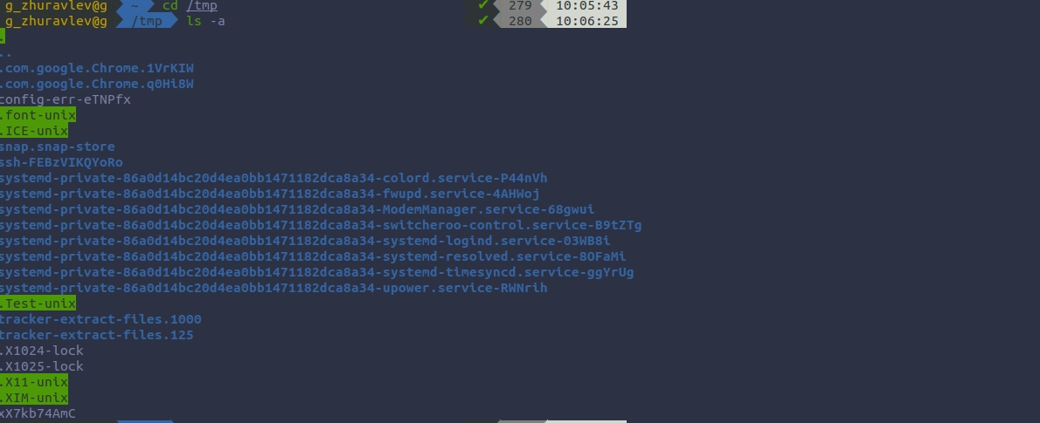 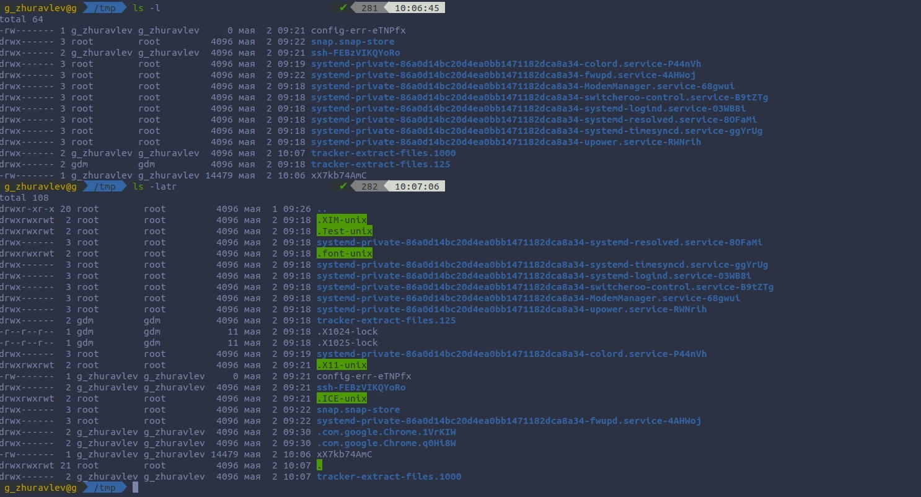

2.2. Определяем есть ли в каталоге /var/spool подкаталог с именем cron

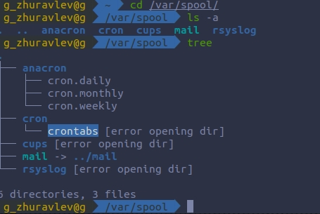 Вывод: Да, есть.

2.3. Переходим в домашний каталог и выводим содержимое

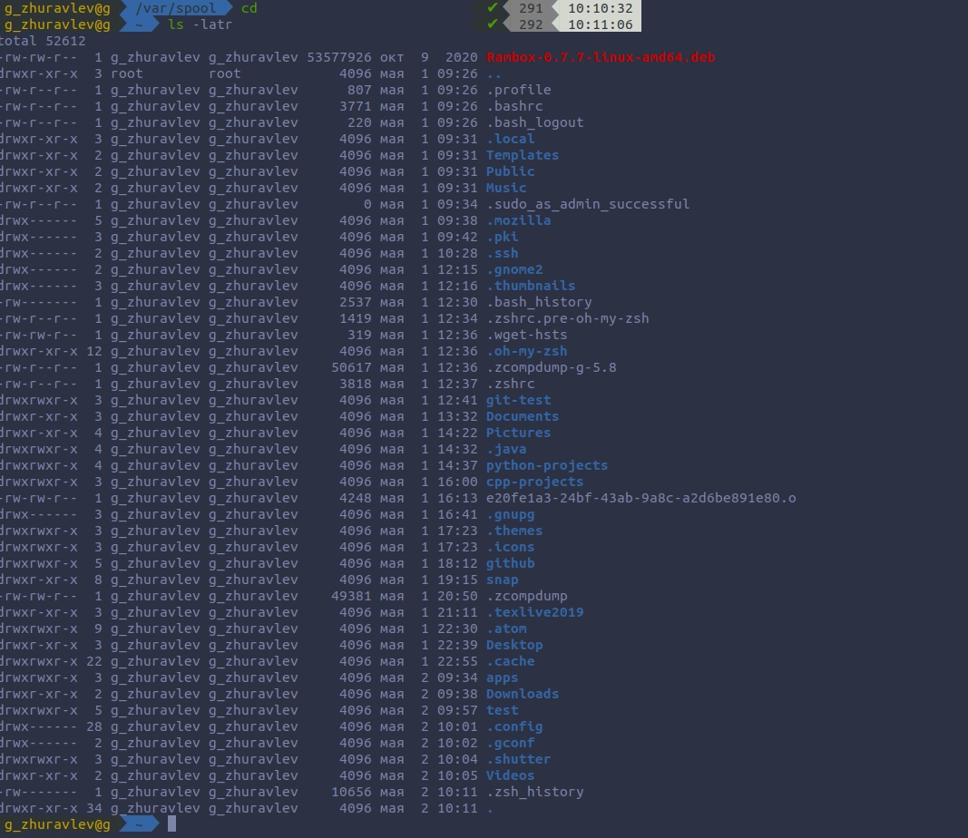 Ответ на вопрос: Владельцем является g_zhuravlev, т.е. я.

### 3. Выполняем след. действия.

3.1. Создаем каталог с именем newdir.  
 3.2. В каталоге ~/newdir создаем новый каталог с именем morefun.  
 3.3. В домашнем каталоге создаем одной командой три новых каталога с име-  
 нами letters, memos, misk. Затем удаляем эти каталоги одной командой.

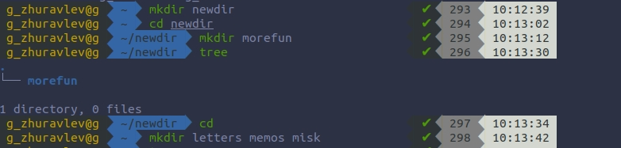 7scrsht Создание прошло успешно. 8scrsht Удаление прошло успешно.

3.4. Попробуем удалить ранее созданный каталог ~/newdir командой rm. Про-  
 верим, был ли каталог удалён.

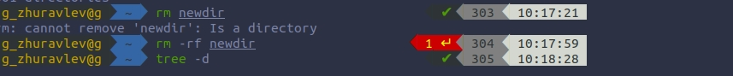 Следствие: Каталог не был удален.

3.5. Удаляем каталог ~/newdir/morefun из домашнего каталога. Проверяем,  
 был ли каталог удалён.

 10scrsht Следствие: Да, каталог был удалён.

### 4. С помощью команды man определяем, какую опцию команды ls нужно исполь-

### зовать для просмотра содержимое не только указанного каталога, но и подкаталогов, входящих в него.

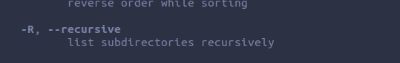 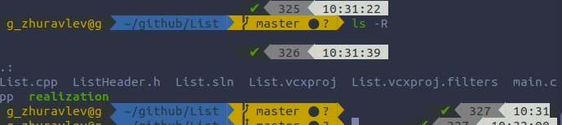 Следствие: Нужно использовать опцию “-R” -> “ls -R”.

### 5. С помощью команды man определяем набор опций команды ls, позволяющий от-

### сортировать по времени последнего изменения выводимый список содержимого

### каталога с развёрнутым описанием файлов.

 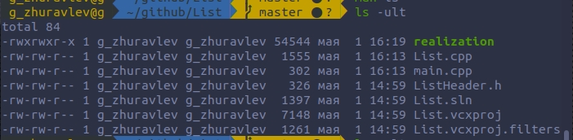 Следствие: Набор опций -ult позволяет отсортировать по времени последнего изменения выводимый список содержимого каталога с развёрнутым описанием файлов.

### 6. Используем команду man для просмотра описания следующих команд: cd, pwd,

### mkdir, rmdir, rm.

6.1. cd  
 Опции: no options.  
  
 6.2. pwd

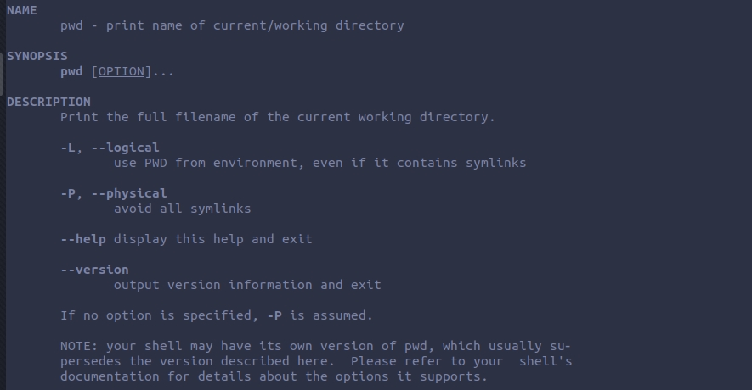 Опции: –help - выводит на экран опции команды;–version - версия.

6.3. mkdir

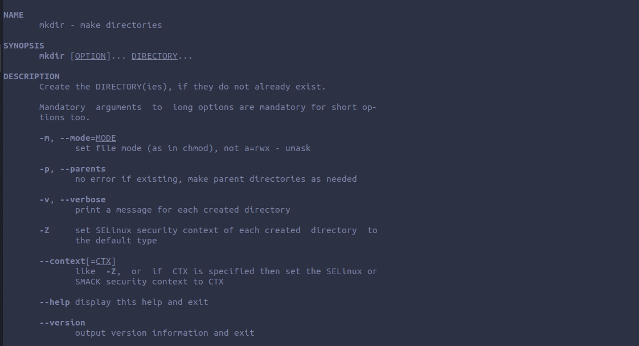 Опции: -mode - изменяет права доступа.; -p - создаёт парентальную директорию; –help - выводит на экран опции команды.

6.4. rmdir

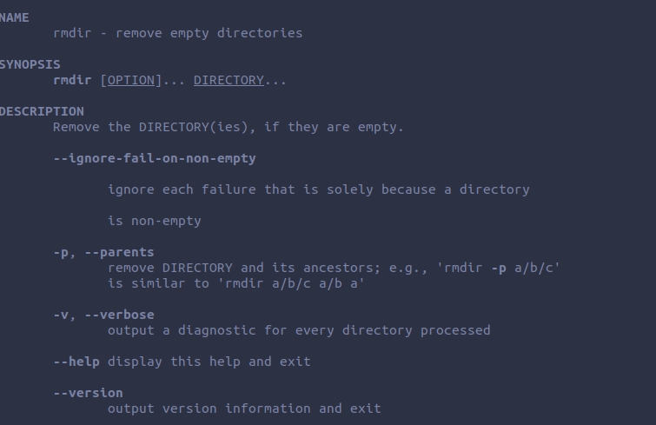 Опции: -p - удаляет парентальную директорию; –help - выводит на экран опции команды.

6.5. rm

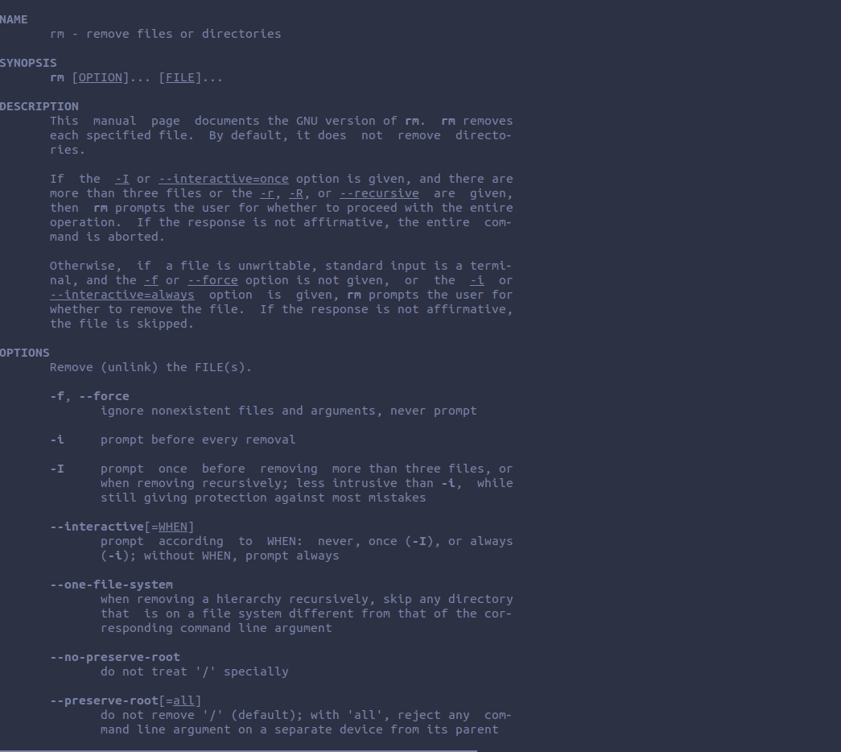 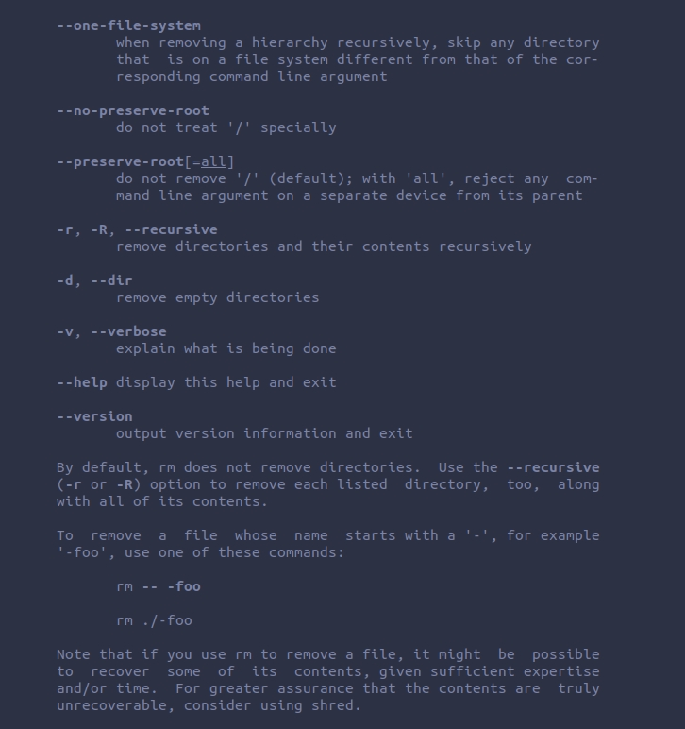 Опции: -f - форсированное удаление ; -i - защищенное удаление ; -r - рекурсивное удаление;–help - выводит на экран опции команды.

### 7. Используя информацию, полученную при помощи команды history, выполните

### модификацию и исполнение нескольких команд из буфера команд.

7.1. Выполним команду history;   
 7.2. Исполним history !325 = cd List;  
 7.3. Модифицируем и исполним команды  
 ls -R -> ls -l ; man cd -> man pwd ;

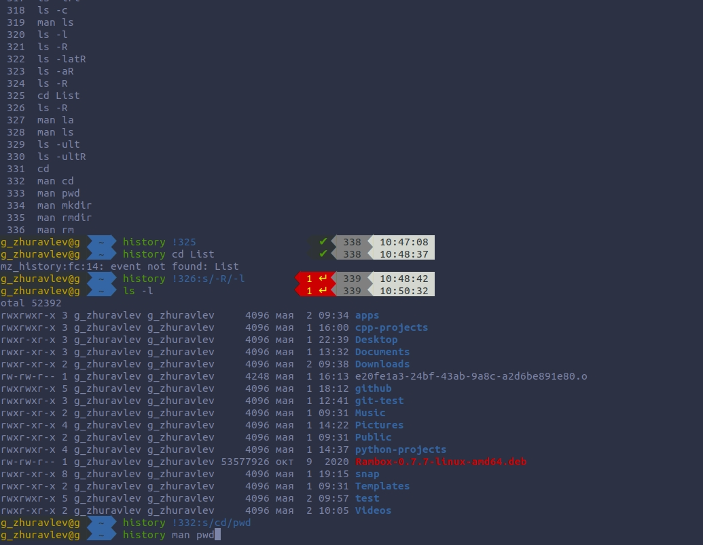 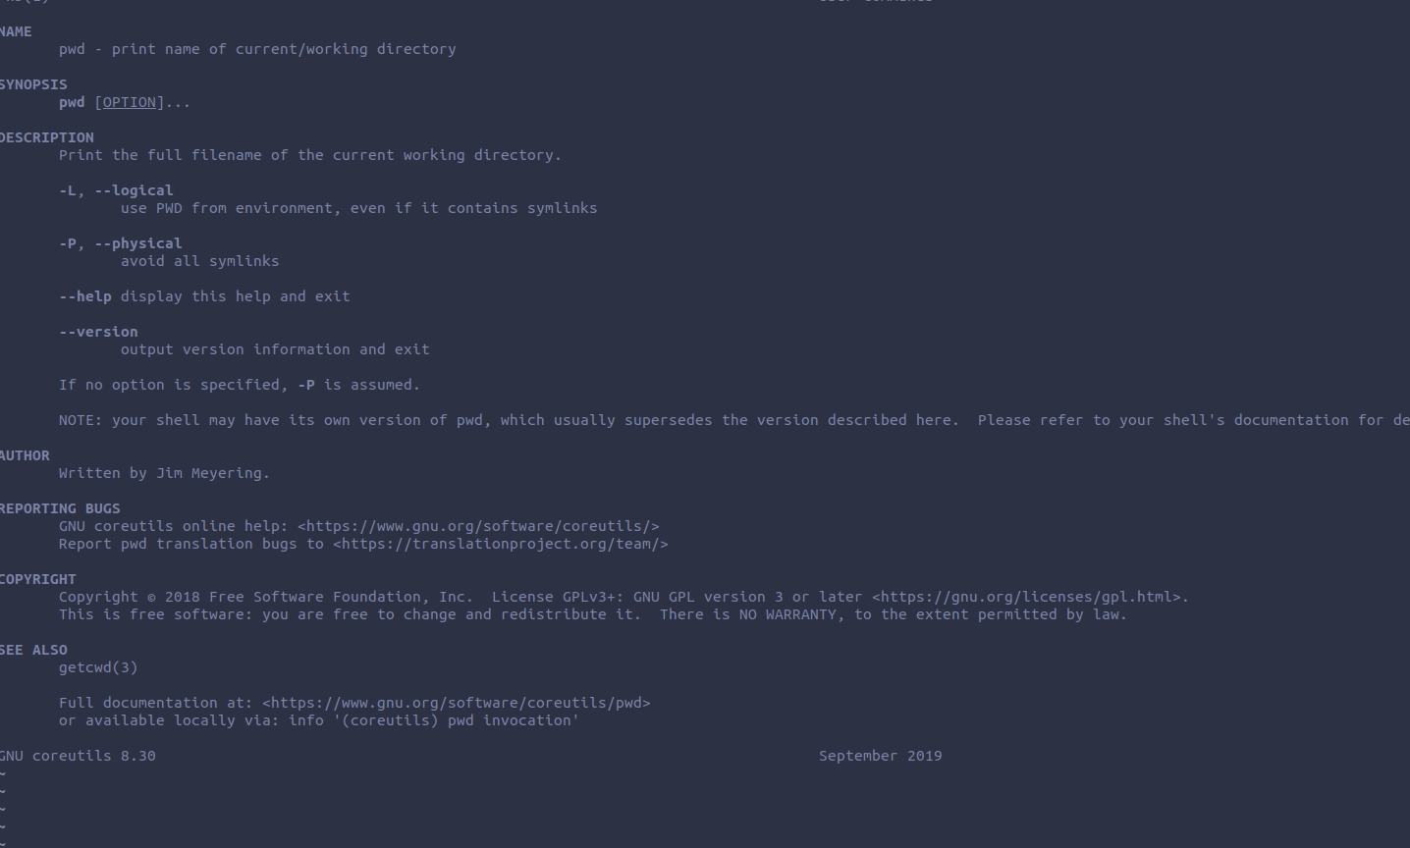

# Вывод

Благодаря этой лабораторной работе, я научился: пользоваться некоторыми командами,узнавать о них информацию(man); создавать каталоги и удалять их; выполнять поиск истории и модификацию вызова(history).

#Контрольные вопросы:

1. Командная строка (или интерпретатор команд) — это программа, задача которой состоит в том, чтобы передавать ваши команды операционной системе и прикладным программам, а их ответы — вам.  
  
 2. Для определения абсолютного пути к текущему каталогу используется команда pwd (print working directory).  
 Пример (абсолютное имя текущего каталога пользователя g_zhuravlev):  
 pwd -> результат:/home/g_zhuravlev  
  
 3. При помощи команды ls [-option]/ tree[-option]  
 Пример: ls -R   
 .:  
 presentation.md  
  
 4. Скрытые файлы — файлы которые скрыты от пользователя. Чтобы скрыть файл нужно перед названием поставить точку. Чтобы отобразить имена имена скрытых -> ls –a  
  
 5.Команда для удаления файла — rm ; для удаления папки— rmdir или rm –d Пример:  
 mkdir newdir  
 rm newdir  
 rm: newdir is a directory  
 rmdir newdir  
  
 6. Используя команду history.  
  
 7. С помощью команды history узнать номер команды, потом написать ошибку и ее замену.  
  
 8. Если нужно выполнить несколько команд, записанный в одной строке, то используется символ ";"  
 Пример:  
 mkdir newdir ; touch newdir/newfile.txt  
  
 9. Символ экранирования- «\» используется, если в названии файла есть знаки «.», «*», «/» и т.п., ставится перед этими знаками, чтоб команда не приняла эти символы как за команду  
  
 10. ls -l — показывает доп. информацию о файле:дата изменения, права, владельцев и т.д.( лонг листинг)  
  
 11. Относительный путь — путь к файлу к которому не нужно задавать полное местонахождение, а можно обойтись быстым вводом. Примеры относительных путей:  
 file.сpp (файл лежит в той же папке)  
  
 ./file.cpp (файл лежит в той же папке. такая запись иногда требуется в некоторых UNIX системах)  
  
 images/picture.jpg (файл лежит в капке images, которая находится в текущей)  
  
 ../file.cpp (файл лежит в папке, которая расположена на один уровень выше от текущей)  
  
 ../../file.cpp (файл лежит в папке, которая расположена на два уровня выше от текущей  
  
 примеры абсолютных путей: /images/picture.gif  
  
 12. Можно использовать man; --help;[command] --info  
  
 13. Введя первые буквы и нажав клавишу Tab.